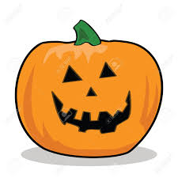
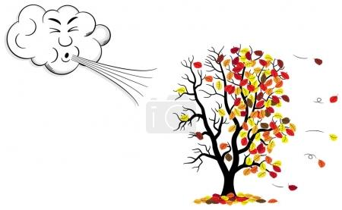
LISTOPAD
31.10.- 4.11. Podzimní hrátky
- dýňování – seznámení s plodinou, tvoření, hry, soutěže
- konec sklizně a práce na poli
- shrnutí poznatků o podzimu
- připomenutí svátku zesnulých

7.11.-11.11. Lidské tělo - oblečení
- získávání poznatků o lidském těle
- naše smysly
- zdravý životní styl, vitamí ny a sportování
- správné oblékání
- seznámení s pranostikou o svatém Martinovi

14.11.-18.11. Pečujeme o své zdraví
- týden čistoty a hygieny
- prevence nemocí a úrazů aneb jak chránit sám sebe
- jak pomoci nemocnému kamarádovi
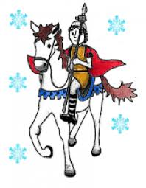
- zoubky jako perličky – správná péče o své zuby
- seznámení s prací zubního lékaře
- tísňová volání –první pomoc
21.11.-25.11. Kde pracuje máma a táta
- vážit si lidské práce své i druhých
- co dělá mamka a táta
- čím budu až vyrostu
- kdo s čím pracuje
- zajímavá povolání
28. 11. - 2.12. Za dveřmi je advent aneb čerti klepou na vrátka
-školka plná čertíků - tvoření a zpívání
-vyprávění o původu svátku

